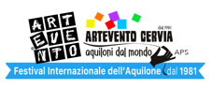

ARTEVENTO AUTUNNO

DALLO STORICO FESTIVAL AL MUSEO DELL’AQUILONE

Dall’11 al 22 ottobre torna a Cervia l’edizione autunnale del Festival Internazionale dell’Aquilone tra arte, didattica ed intercultura

Dall’omaggio al Giappone con la grande mostra che celebra il gemellaggio tra il Museo dell’Aquilone e il Museo Tako-No-Hakubutsukan di Tokyo, fino al Festival degli Aquiloni per la Pace One Sky One World e alla parata con la Fondazione PerugiAssisi

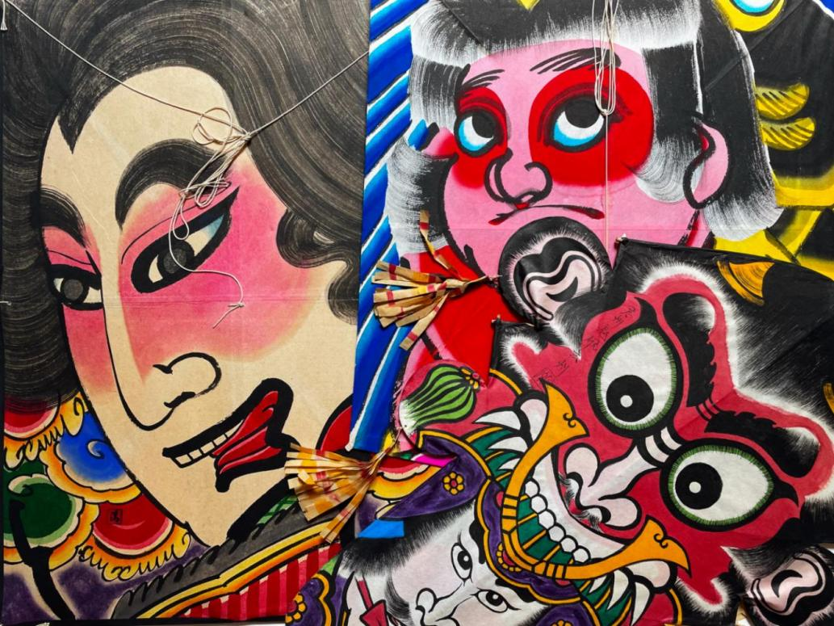
Dall’11 al 22 ottobre 2024
Cervia - Magazzino del Sale Torre & Spiaggia

La magica atmosfera di ARTEVENTO torna a incantare la Città di Cervia, situata alle porte meridionali del Parco del Delta del Po, con l’evento autunnale che chiude la programmazione del suo 44esimo anno con l’appuntamento “One Sky One World - Festival degli Aquiloni per la Pace con la Parata per la Pace e la mostra “Il Giro del Mondo in 80 Aquiloni” in programma dall’11 al 22 ottobre 2024 tra il comparto dei Magazzini del Sale e la spiaggia.

La manifestazione più colorata della Romagna dialogherà con il Ministero della Cultura, Antoniano Bologna, Fondazione PerugiAssisi e tante altre voci istituzionali e civili unite nel promuovere un linguaggio di pace, inclusione e solidarietà attraverso la pratica dell’arte del vento e la salvaguardia delle sue tradizioni dal mondo fra la spiaggia, il porto canale e i suggestivi spazi del centro storico.
Già organizzatore dal 1981 del “Festival Internazionale dell’Aquilone” più longevo del pianeta, e delle attività espositive itineranti, didattiche e divulgative del primo Museo dell’Aquilone d’Europa, ARTEVENTO conferma il suo ruolo di eccellenza italiana nel mondo a promozione dell’aquilone come patrimonio immateriale dell’umanità. Infatti, il progetto diretto da Caterina Capelli è oggetto di uno studio specifico dell’ICPI del Ministero della Cultura.

Con l’appuntamento autunnale Artevento vuole omaggiare in modo originale lo spirito della giornata mondiale One Sky One World, che si svolge contemporaneamente in tutto il mondo nella seconda domenica di ottobre, invitando il pubblico a diventare protagonista di una mobilitazione creativa e di un’azione collettiva spettacolare intorno al tema dell’aquilone, simbolo di libertà, pace, unione e sostenibilità.
Un ricco calendario di eventi ed attività per adulti e piccini nel cuore pulsante della città romagnola con 3 giorni di spettacolo di volo sulla spiaggia e 12 giorni di laboratori didattici, conferenze, visite guidate, musica e approfondimenti sviluppati intorno al nuovo episodio della rassegna espositiva itinerante a cura del Museo dell’Aquilone, ambientata al Magazzino del Sale Torre e intitolata “Il Giro del Mondo in 80 Aquiloni – speciale Tako No Hakubutsukan Museo dell’Aquilone di Tokyo”.

Highlight di questa edizione sarà anche la Parata per la Pace, organizzata per la prima volta in collaborazione con la Fondazione PerugiAssisi per consacrare la recente adesione di Artevento al “tavolo della pace” della storica marcia per i diritti umani, che vedrà protagonisti Antoniano Bologna e i bambini del Piccolo Coro.

ONE SKY ONE WORLD

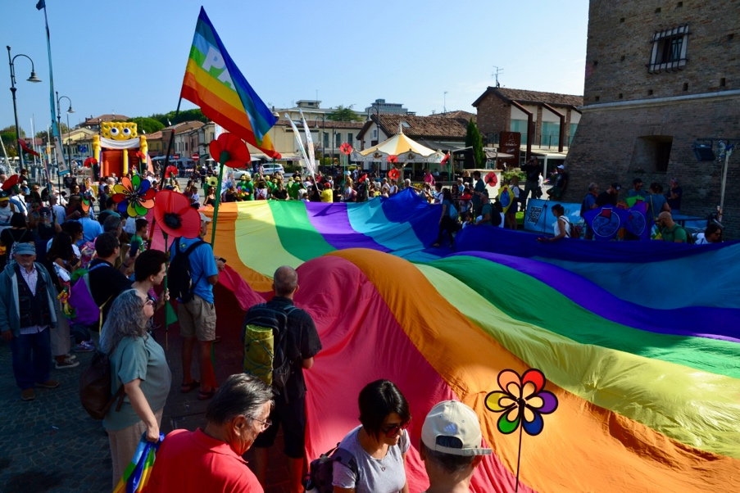

Dall’11 al 13 ottobre con il Festival degli Aquiloni e la Parata per la Pace
Magazzino del Sale Torre & Spiaggia Cervia

Ispirato al leggendario gesto dell’attivista americana Jane Parker Ambrose che consegnò a Regan e Gorbaciov un aquilone come simbolo dell’unità dei popoli nello stesso cielo durante il Summit sul disarmo nucleare di Seattle del 1985, il titolo della manifestazione One Sky One World ammicca all’esito che il festival si propone, incentivando l’attivazione di buone pratiche collettive connesse alla valorizzazione della partecipazione a progetti condivisi. L’obiettivo è celebrare l’omonima giornata mondiale di volo per la pace - la quale si svolge in contemporanea la seconda domenica di ottobre in ogni Paese del mondo - rafforzando il senso di comunità e di inclusione e favorendo il dialogo interculturale attraverso la costruzione di un linguaggio di Pace e solidarietà promosso dall’aquilone, poetico simbolo della libertà.

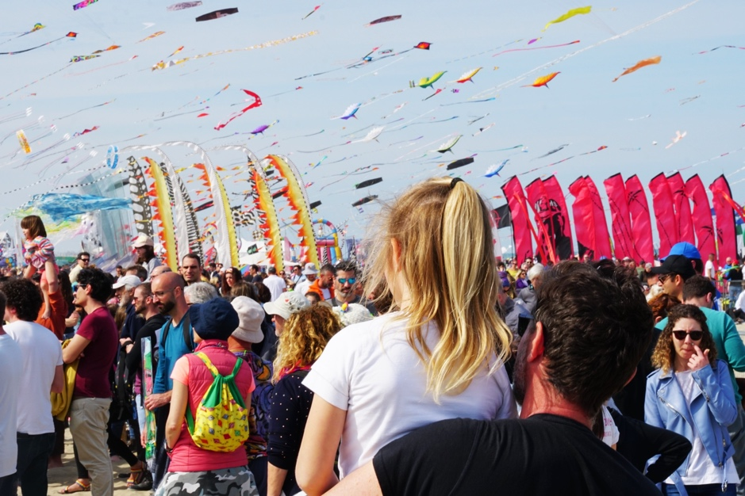

Il programma prevede tre giornate di volo sulla Spiaggia di Cervia in Lungomare Gabriele D’Annunzio, con il villaggio del festival allestito sulla battigia per offrire la perfetta sintesi autunnale delle attrazioni più amate di ARTEVENTO, fra laboratori didattici e giochi per bambini, mercatino degli aquiloni e performance degli artisti ospiti, il tutto in contemporanea con il primo weekend di apertura della mostra nel vicino Magazzino del Sale Torre.

Climax della manifestazione sarà la giornata di domenica 13 ottobre che entrerà nel vivo con la Parata per la Pace organizzata per la prima volta in collaborazione con Fondazione PerugiAssisi per consacrare la recente adesione di Artevento al “tavolo della pace” della storica marcia per i diritti umani, che si svolge in Umbria da oltre 60 anni e della quale l’associazione cervese sostiene la candidatura per il riconoscimento a patrimonio dell’umanità. Ospiti d’eccezione della giornata saranno Antoniano Bologna e i bambini del Piccolo Coro portavoce del messaggio di speranza scritto nel vento.

Accompagnata dalle note della musica dal vivo e ormai caratterizzata dalla bandiera gigante realizzata dal Centro Pace di Cesena, la parata attraverserà il centro storico per giungere sulla spiaggia della Capitale Mondiale dell’Aquilone, celebrando nel modo più gioioso possibile la storica giornata mondiale del volo per la pace.

MUSEO DELL’AQUILONE IN MOSTRA
Mostra, laboratori e approfondimenti dedicati al Giappone celebrando così il gemellaggio tra il Museo dell’Aquilone e il Museo Tako-No-Hakubutsukan di Tokyo
Dall ’11 al 22 ottobre Magazzino del Sale Torre

Anche quest’anno, ad arricchire il programma di One Sky One World sarà il quarto episodio della mostra “Il Giro del Mondo in 80 Aquiloni”, dedicata all’esposizione temporanea di una selezione delle opere della collezione cresciuta in 44 anni a latere del Festival e tutelata dal marchio “Museo dell’Aquilone”. Realizzata in media partnership con Rai News, Rai Pubblica Utilità e TGR, la mostra è inserita nell’ambito del progetto dell’ICPI del Ministero della Cultura e dalla Scuola di Specializzazione DEA dell’Università di Perugia “Tutela e salvaguardia dei saperi e delle pratiche patrimoniali tradizionali di testimoni viventi a rischio di scomparsa”, che riconosce autorevolezza a livello internazionale alla direttrice artistica di Artevento Caterina Capelli nell’assicurare il processo di riconoscimento del valore dell’aquilone come patrimonio culturale immateriale.

Alludendo al romanzo di Jules Verne e al valore antropologico dell’ammaliante oggetto volante, la mostra trova spazio ancora una volta all’interno del Magazzino del Sale Torre di Cervia, l’affascinate monumento di archeologia industriale costruito nel 1691 per lo stoccaggio dell’oro bianco. In questo contesto suggestivo, dall’11 al 22 ottobre prenderà vita un’esposizione interamente dedicata al Giappone e realizzata con il patrocinio dell’Istituto Giapponese di Cultura in Italia, di ASCIG Associazione Scambi Culturali Italia e Giappone e della Japan Kite Association.
La mostra sancisce il prestigioso gemellaggio tra la collezione del Museo dell’Aquilone e il Tako-No-Hakubutsukan Museo dell’Aquilone di Tokyo, presentando per la prima volta in Europa più di 20 aquiloni in arrivo dalla leggendaria istituzione di Tokyo per volontà del suo Direttore Masaaki Modegi e del collezionista Kenzo Suzuki. Per l’occasione verranno messe in mostra anche preziose opere giovanili in miniatura di Makoto Oyhe da Toyama e di alcuni fra i più importanti Maestri del Vento del Sol Levante come Masaaki Sato e Kengo Nagata, autori dell’aquilone insetto di Nagoya e Yukjo Akiyama, inventore dell’aquilone cinetico, solo per citarne alcuni.

La mostra invita il visitatore ad intraprendere un viaggio alla scoperta della storia, dei materiali e della filosofia implicita in una pratica che affonda le sue radici nella notte dei tempi, rendendo omaggio al Paese che più di ogni altro ha sviluppato la tradizione dell’aquilone in una straordinaria varietà di forme e significati. Dedicata anche a una profonda riflessione sul valore della sostenibilità ambientale e destinata a divenire itinerante per il prezioso messaggio didattico e divulgativo trasmesso, la mostra approfondisce il tema dei materiali tradizionali usati – carta washi e bambù – ed è anche per questo motivo la perfetta occasione per presentare la nuova prestigiosa partnership di ARTEVENTO con AIMSC Associazione Italiana Musei della Stampa e della Carta, attraverso l’intervento della sua Presidente Nella Poggi Parigi avente per oggetto il legame tra storia della carta e storia dell’aquilone.

Quella di quest’anno differisce dalle precedenti edizioni per il fatto di rappresentare un primo tangibile progresso nella direzione suggerita dal progetto ministeriale che allude in prima istanza all’urgenza di salvaguardare la collezione attraverso lo sviluppo di un Centro di Formazione o di un Museo stabile, in grado di sprigionare potenzialità divulgative e didattiche ancora inespresse.

Per prenotare visite guidate, laboratori o richiedere informazioni sul programma visita il sito www.artevento.com o scrivi a info@artevento.com

INFORMAZIONI UTILI

TITOLO: ARTEVENTO AUTUNNO. DALLO STORICO FESTIVAL AL MUSEO DELL’AQUILONE
DOVE: Cervia - Magazzino del Sale Torre & Spiaggia
QUANDO: dall’11 al 22 ottobre 2024

CONTATTI
TEL: 0547 21501
SITO: https://artevento.com/
FACEBOOK: https://www.facebook.com/festivalaquilonecervia/
INSTAGRAM: https://www.instagram.com/artevento_cervia_kite_festival/
YOUTUBE: https://www.youtube.com/channel/UCCQv-5MAJEy-2DTIF57-6Fw/featured

UFFICIO STAMPA CULTURALIA DI NORMA WALTMANN



051 6569105 - 392 2527126
info@culturaliart.com
www.culturaliart.com
Facebook: Culturalia

Instagram: Culturalia_comunicare_arte

Linkedin: Culturalia di Norma Waltmann
Youtube: Culturalia

